

**Documents Ressources**

**ERICC3**

|  |  |  |
| --- | --- | --- |
|  |  |  |

Table des matières

Fiche 1 Présentation Générale 2

Présentation du système 2

Fiche 2 Analyse fonctionnelle 4

Diagramme de cas d’utilisation 4

Diagramme de définition de bloc 4

Diagramme de séquence 5

Diagramme de bloc interne 5

Fiche 3 Analyse structurelle 6

Motorisation et réducteur 6

Architecture mécanique 7

Fiche 4 Mise en œuvre du robot 8

Mise sous tension 8

Prise d’origine 8

Choix du mode fonctionnel 8

Fiche 5 Acquisition des données 8

# Présentation Générale

## Présentation du système

La télé-opération est en plein développement pour l’assistance aux activités sensibles (chirurgie, nucléaire, etc.). Un système de télé-opération est avant tout un système liant un opérateur à une matière d’œuvre distante. Pour réaliser sa tâche, l’opérateur doit transmettre son intention au système. Mais aussi, la qualité de cette réalisation dépend du ressenti de l’opérateur. Les ressentis humains se classent en deux catégories :

* Ressentis à faible énergie : vision, ouïe ;
* Ressentis à forte énergie : ressenti musculaire.

Si la première catégorie est facilement réalisable avec les outils conventionnels de transmission de l’information (écran, casque vidéo et/ou audio), la deuxième nécessite des puissances plus importantes nécessitant une maitrise et un pilotage de ces puissances.

L’interface homme-machine *Falcon* permet la transmission de ce ressenti à forte énergie.

Schéma bloc synoptique :

**Interface haptique**

Puissance musculaire

Environnement distant ou virtuel

Echanges d’informations



Dans le cadre du robot *falcon*, les grandeurs d’intention et de ressenti sont :

* Intention : déplacement de la poignée ;
* Ressenti : effort sur la poignée.

Le produit des deux grandeurs est l’énergie musculaire développée par l’utilisateur. L’effort est donc imposé par l’interface haptique en fonction de la position, selon une loi de comportement qui doit refléter l’environnement distant ou virtuel.

Interface haptique

Position

Effort

Comportement distant ou simulé



Une décomposition fonctionnelle plus détaillée de l’interface fera apparaître trois sous-fonction :

* Acquérir la position ;
* Simuler le comportement ;
* Restituer l’effort.

Simuler le comportement

Position

Effort

Loi de comportement

Acquérir la position

Restituer l’effort

Info.

Info.

L’interface homme-machine ***Falcon*** de la société Novint permet de capter des déplacements dans l’espace, et aussi de générer un retour d’effort à l’utilisateur. Sa structure et ses composants se déclinent en **quatre usages possibles** :

|  |  |  |
| --- | --- | --- |
| **Souris 3D** :  L’interface peut acquérir des mouvements de l’utilisateur dans les trois directions de l’espace. | **Positionnement à distance** :  L’interface est pilotée par le PC pour se positionner à des endroits précis et réaliser des tâches simples. | **Retour Haptique :**  L’interface capte les déplacements de l’utilisateur et lui renvoie des sensations d’effort conformes à une application virtuelle.  On parle de réalité virtuelle. |

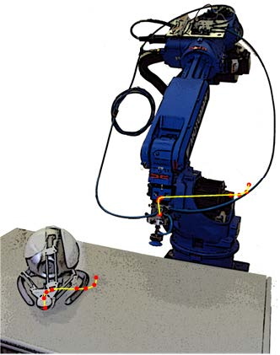

**Téléopération :**

L’interface est utilisé pour piloter un robot distant.

Elle peut aussi faire ressentir les actions du robot distant à l’utilisateur.

# Analyse fonctionnelle

## Diagramme de cas d’utilisation

|  |  |
| --- | --- |
|  |  |

## Diagramme de définition de bloc

|  |
| --- |
|  |

## Diagramme de séquence

|  |
| --- |
|  |

## Diagramme de bloc interne

|  |
| --- |
|  |

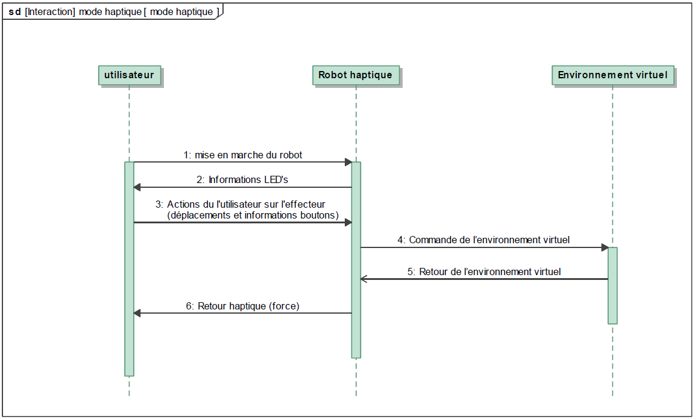

# Analyse structurelle

## Motorisation et réducteur

|  |  |
| --- | --- |
|  | Un moteur entraîne chacun des bras via un réducteur à cabestan. De plus, l’axe de chaque moteur est équipé d’un disque gradué nécessaire au traitement d’un codeur incrémental. |

## Architecture mécanique

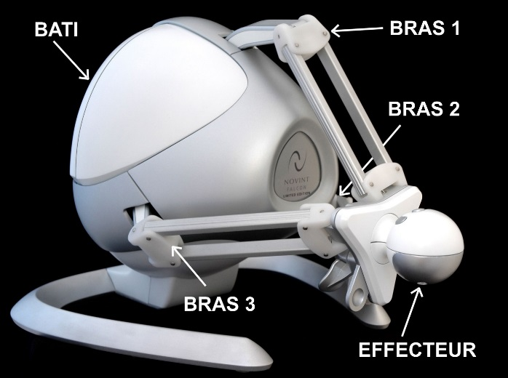

L’interface possède une architecture mécanique de type robot parallèle de structure « Delta ». Trois bras sont actionnés indépendamment et liés à un effecteur terminal par des parallélogrammes de jonctions.

Les trois bras ont une constitution identique, décalée d’un angle de 120°.

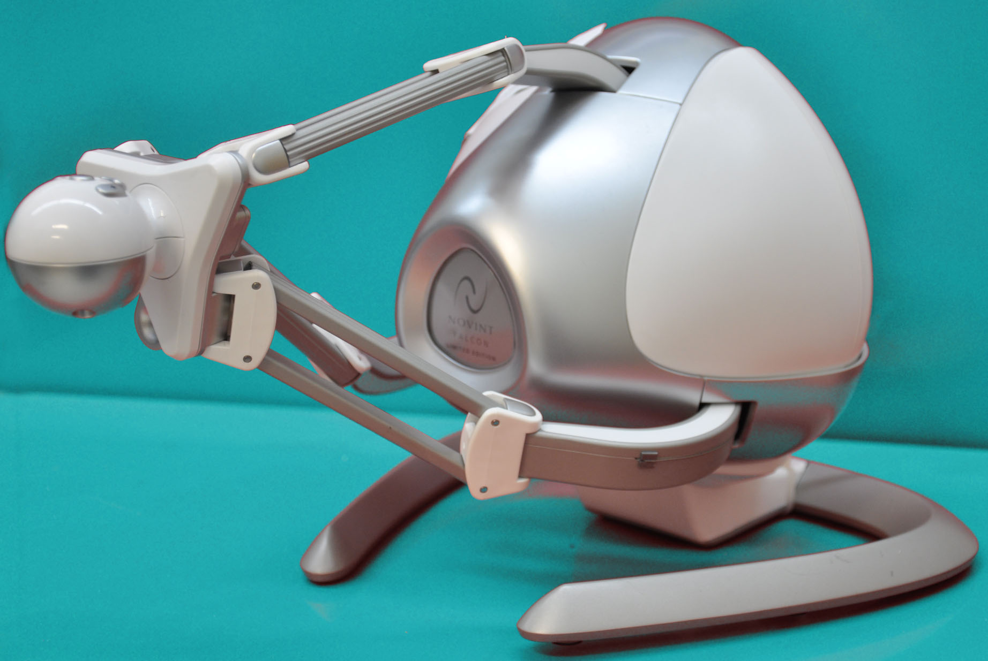

x

y

z

Bras II

Bras I

Bras III

Bielles du parallélogramme

Pièces de jonction

Effecteur avec boutons

## Chaine d’information chaine d’énergie

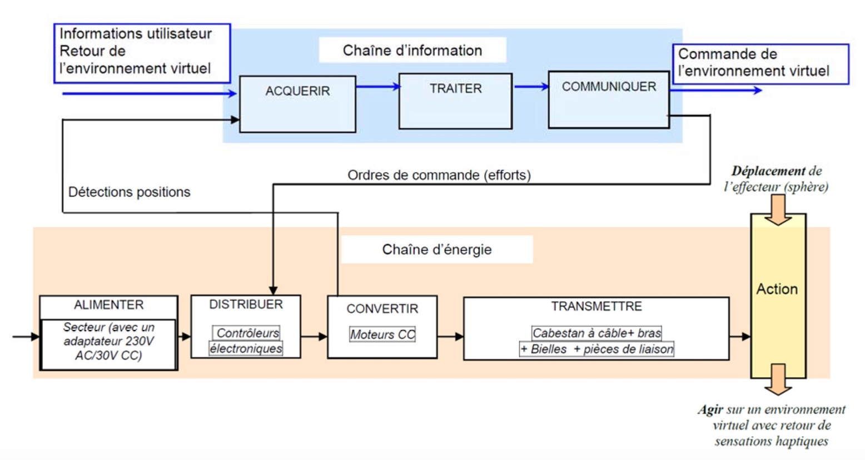

## Données techniques fabriquant

**Cinématique :**

Degrés de liberté : 3 en translation

Facteur de réduction de vitesse moteur-cabestan-bras : 1/7,627

**Espace de travail :** 101x101x101 mm

**Force maxi :** env. 9N

**Codeurs incrémentaux (3) :**

Nombre de points : 320 sur 1 piste avec double faisceau (soit 1280 pts/tr après traitement)

Résolution en position : >400 dpi

**Communication vers PC :**

Fréquence de rafraichissement de la transmission : 1000Hz

**Masse totale :** 2,7 kg

**Alimentation électrique :** 30VDC, puissance 30W

**Bloc alimentation secteur :** entrée : 100-240VAC 50/60Hz sortie : 30VDC 1A

# Modélisation cinématique

## Modélisation 3D

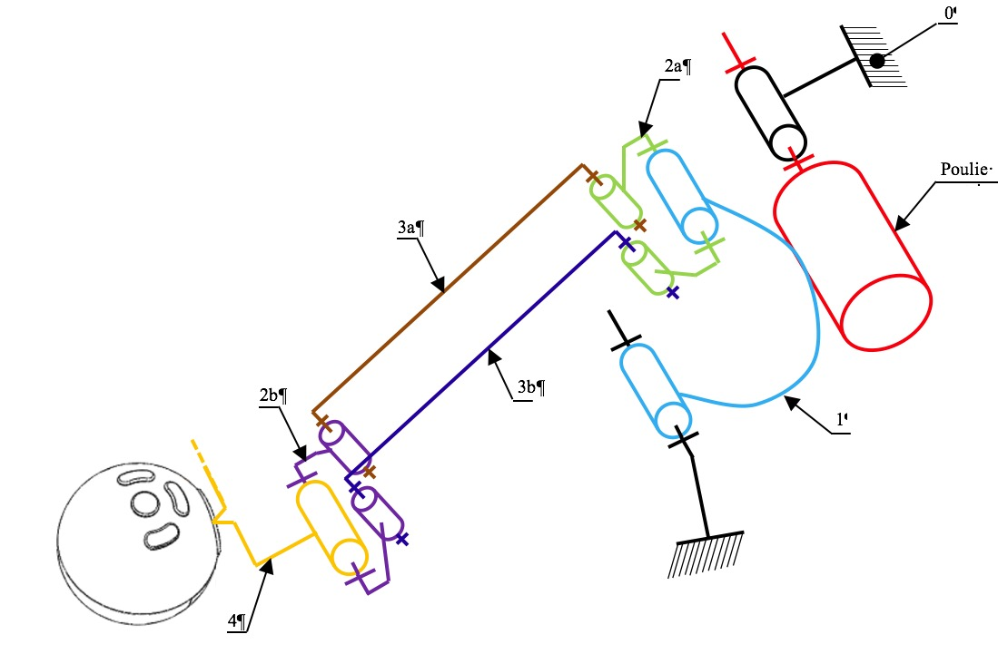

## Modélisation 2D

Le mouvement de translation rectiligne modélisé par la liaison glissière est obtenue par le guide.

|  |  |  |
| --- | --- | --- |
| Solides :  bâti **0**  manivelle **1**  tige **2**  l’effecteur **4** | Paramétrage des liaisons :  glissière **0-4** de direction $\vec{z}$ : $Z=\vec{OP}.\vec{z}$ pivot **0-1** d’axe $(A,\vec{y})$ : $α=\left(\vec{z},\vec{z_{1}}\right)$.  pivot **2-4** d’axe $(E,\vec{y})$ : $θ=\left(\vec{z},\vec{z_{2}}\right)$ pivot **1-2** d’axe $(B,\vec{y})$ : $β=θ-α$ | Notations : |

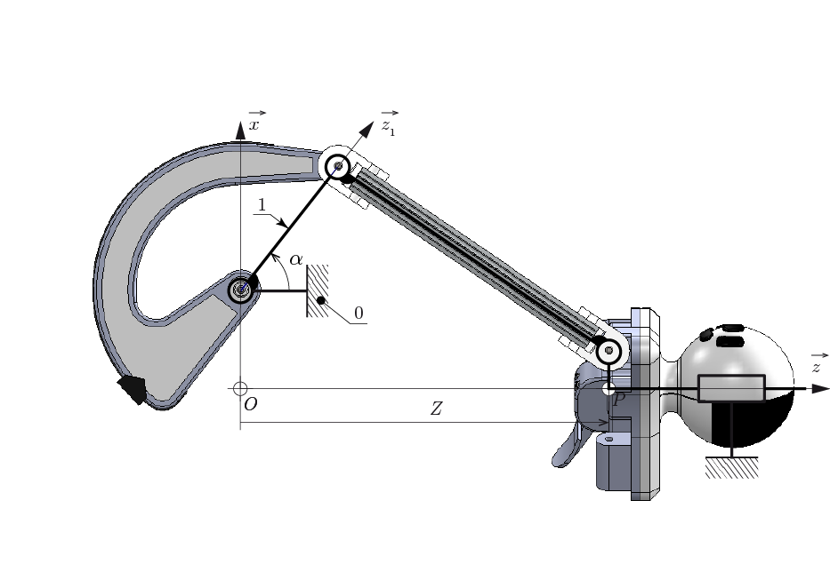

|  |  |  |  |  |  |  |  |  |  |  |  |  |  |  |  |  |  |  |  |  |  |
| --- | --- | --- | --- | --- | --- | --- | --- | --- | --- | --- | --- | --- | --- | --- | --- | --- | --- | --- | --- | --- | --- |
| |  |  |  |  | | --- | --- | --- | --- | | distances (mm) | | | | | a | 60 | e | 11,25 | | b | 102,5 | f | 25 | | c | 14 | r | 37,23 | | d | 11,25 | s | 27,33 | |  |

# Mise en œuvre du robot

## Mise sous tension

## Prise d’origine

## Choix du mode fonctionnel

# Acquisition des données